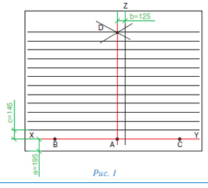
Для укладки кровли Tegola необходимо подготовить гладкое и ровное покрытие, которое выполняется из влагостойкой фанеры или листов OSB-3. Стыки листов сплошной обрешетки (фанеры или OSB) необходимо располагать в разбежку, оставляя зазоры между плитами 4-5 мм.

Разметка крыши.
Используя мелованную шнурку разметьте горизонтальные линии, параллельные коньку кровли. Мелом прочертите горизонтальные полосы, причем так, чтобы первая линия была на 19,5 см, а все последующие - с шагом 14,5 см до верха ската кровли.

Подкладочный ковер или дополнительная гидроизоляция.
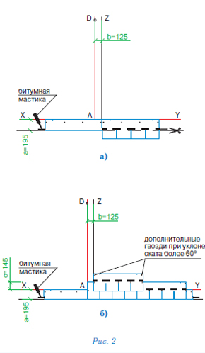
Для устройства дополнительной гидроизоляции используются рулонные гидроизоляционные материалы, которые предназначены для использования на скатных кровлях. Это подкладочный ковер СБС-2 или мембрана Айсбар.
Желательно использование подкладочного материала по всей площади кровли независимо от угла наклона кровли, однако возможно применение определенных допусков:
Если угол наклона кровли до 30 градусов, то подкладочный ковер применяется по всей площади кровельного ската, с нахлестом полотен ковра продольно - 10 см, поперечно - 20 см. Подкладочный ковер монтируется снизу вверх полосами, параллельными карнизу кровли.
Если угол кровли более 30 градусов, то применение подкладочного ковра допускается в местах наибольшей вероятности протечек: на коньках, карнизах, примыканиях, ендовах, вокруг дымоходов и пр.

Монтаж гибкой черепицы.
Первый стартовый ряд изготавливается из гонтов черепицы, с обрезанными лепестками. Полученный остаток гонта используется как стартовая полоса, шириной 19,5 см. Эти полосы монтируются гвоздями (4 шт на гонт) к основанию по линии карниза и промазываются по нижнему краю битумной мастикой "Битустик". Далее укладывается первый лист битумной черепицы, выравнивается по нижнему краю и фиксируется 4 гвоздями если угол наклона кровли до 60 градусов; если угол кровли более 60 градусов - то один гонт необходимо фиксировать 6-ю гвоздями.
Второй гонт укладывается встык к первому. Так заканчивается первый ряд кровли. Второй ряд гонтов смещается на 12,5 см относительно первого. В таком порядке монтируется черепица по всей кровле.

Крепление гонтов гибкой черепицы Tegola.
Для крепления гонтов кровли применяются гвозди гальванизированные или оцинкованные с широкой шляпкой, диаметр шляпки=9мм.
Каждый листа гибкой черепицы Классик или Стандарт крепится 4 гвоздями, при это гвозди крепятся в линию битумных клеевых точек так, чтобы гвоздь прошивал верхний и нижний слой гибкой черепицы.
При монтаже мягкой кровли на скатах с углом наклона более 60 градусов каждый гонт черепицы крепится 6-ю гвоздями.
Внимание: при температуре воздуха ниже 10 градусов необходимо подогревать гонты специальным строительным феном и прижимать лепестки черепицы для надежной фиксации.
Места примыканий битумной черепицы к металлическим элементам: примыканий, капельников, торцевых планок и в ендовах необходимо промазывать битумным клеем. При применении мастики необходимо использовать шпатель, не допуская избыточного количества мастики. Мастика наносится полосками шириной 2-3 см, с интервалом 2 см. Толщина слоя битумной мастики не более 1 мм. Излишнее количество битумного клея впоследствии приведет к истеканию клея, что нарушит внешний вид готовой кровли.
Помните: увеличение расхода битумной мастики не приведет к улучшению склеивания гонтов и увеличению гидроизоляционных свойств кровли.

Монтаж ендовы.
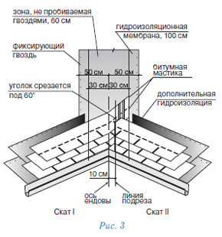
В месте ендовы на основании должен быть смонтирован подкладочный ковер. Затем необходимо использовать рулонный материал "Ковер Сейфити СБС-3" с посыпкой из каменного гранулята, соответствующего по цвету основному кровельному покрытию. Ковер Сейфити СБС-3 монтируется по ендове и фиксируется гвоздями по краям с шагом 10 см. На гидроизоляционный ендовный ковер монтируется гибкая черепица методом "подрез" (рис 3).
- Укладка черепицы на ендове начинается со ската меньшей протяженности или с меньшим углом наклона.
- Лист черепицы, подходящий к ендове со ската I (рис 3), заходит на ось ендовы на прилегающий скат II на 30 см, с фиксацией битумной мастикой, либо наплавляется строительным феном.
- Эти действия повторяются до тех пор, пока скат I не будет полностью закрыт.
- На прилегающем скате II параллельно оси ендовы на 10 сантиметров отбивается линия подреза ендовы.
- Гонты, подходящие к ендове со ската II, доводятся до отмеченной линии и обрезаются по ней.
- Фиксация гонтов на ендове осуществляется с помощью битумной мастики или строительным феном.
Внимание: фиксация гвоздями ближе 30 см к линии ендовы не допускается.
Для предотвращения повреждения кровельного покрытия в месте подреза, при подрезании гонтов черепицы, необходимо соблюдать методы предосторожности: подкладывать фанеру, доску и пр.

Монтаж конька (рисунок 4).
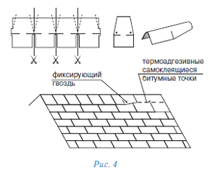
Верхний ряд битумной черепицы доводится до линии конька или ребра кровли, а его выступающая часть перегибается через конек (ребро) и фиксируется гвоздем на противоположном скате.
Коньковые элементы нарезаются непосредственно из гонтов черепицы серии Стандарт по линиям вырезов и подкраиваются в форме трапеции. Эти элементы монтируются нахлестом на коньках, фиксируясь двумя гвоздями, которые в свою очередь, накрываются следующим элементом. Для лучшего прилегания необходимо применять строительный фен, чтобы, немного подогрев лепестки черепицы, придать им дополнительную гибкость. Также рекомендуется обработать коньковый элемент по периметру битумной мастикой.

